**Inlab activity - Dynamic changes**

**Code:**

<!DOCTYPE html>

<html lang="en">

<head>

    <meta charset="UTF-8">

    <meta name="viewport" content="width=device-width, initial-scale=1.0">

    <title>Smoke and Spicy</title>

    <link href="https://fonts.googleapis.com/css2?family=Raleway:wght@400;700&display=swap" rel="stylesheet">

    <style>

        body {

            font-family: 'Raleway', sans-serif;

            margin: 0;

            padding: 0;

            background: linear-gradient(to bottom, red, orange);

            overflow: auto;

            min-height: 100vh;

            position: relative;

        }

        .nav-menu {

            background-color: #333;

            padding: 15px;

            text-align: center;

            border-radius: 0;

            width: 100%;

            position: fixed;

            top: 0;

            left: 0;

            z-index: 1000;

            box-shadow: 2px 2px 10px rgba(0, 0, 0, 0.3);

        }

        .nav-menu a {

            color: white;

            text-decoration: none;

            margin: 0 20px;

            font-weight: bold;

            font-size: 1.2rem;

        }

        .nav-menu a:hover {

            color: #f4a261;

        }

        .header-space {

            height: 70px;

        }

        .section {

            width: 80%;

            margin: 20px auto;

            padding: 20px;

            background: white;

            border-radius: 15px;

            box-shadow: 5px 5px 15px rgba(0, 0, 0, 0.3);

        }

        .specialties-dropdown {

            width: 100%;

            padding: 10px;

            font-size: 1.1rem;

            border-radius: 5px;

        }

        .modal {

            display: none;

            position: fixed;

            z-index: 1000;

            left: 50%;

            top: 50%;

            transform: translate(-50%, -50%);

            background: white;

            padding: 20px;

            box-shadow: 0px 0px 10px rgba(0, 0, 0, 0.5);

            border-radius: 10px;

        }

        .modal select, .modal button {

            margin-top: 10px;

            padding: 10px;

            font-size: 1rem;

        }

        .modal button {

            background-color: #f4a261;

            color: white;

            border: none;

            cursor: pointer;

        }

        .modal button:hover {

            background-color: #e76f51;

        }

#main-heading {

    text-align: center;

    text-transform: uppercase;

    padding: 20px;

    color: white;

    font-size: 2.5rem;

    display: flex;

    justify-content: center;

    align-items: center;

    width: 100%;

}

    </style>

</head>

<body>

    <div class="nav-menu">

        <a href="#home">Home</a>

        <a href="#menu">Menu</a>

        <a href="#contact">Contact Us</a>

        <a href="#" onclick="openReservation()">Reserve</a> <!-- Reservation Button -->

    </div>

    <div class="header-space"></div>

    <div id="reservationModal" class="modal">

        <h3>Reserve a Table</h3>

        <label for="tables">Select a Table:</label>

        <select id="tables">

            <option value="1">Table 1</option>

            <option value="2">Table 2</option>

            <option value="3">Table 3</option>

            <option value="4">Table 4</option>

        </select>

        <button onclick="reserveTable()">Reserve</button>

    </div>

    <h1 id="main-heading";>Smoke and Spicy</h1>

    <section class="section">

        <h2>Our Specialties</h2>

        <div class="d-flex flex-column">

            <div class="mb-2">

                <label class="fw-bold">Italian Cuisine:</label>

                <select class="form-select w-auto d-inline-block">

                    <option>Pasta</option>

                    <option>Pizza</option>

                    <option>Lasagna</option>

                </select>

            </div>

            <div class="mb-2">

                <label class="fw-bold">Indian Spices:</label>

                <select class="form-select w-auto d-inline-block">

                    <option>Butter Chicken</option>

                    <option>Biryani</option>

                    <option>Tandoori</option>

                </select>

            </div>

            <div class="mb-2">

                <label class="fw-bold">Chinese Delicacies:</label>

                <select class="form-select w-auto d-inline-block">

                    <option>Kung Pao Chicken</option>

                    <option>Spring Rolls</option>

                    <option>Dim Sum</option>

                </select>

            </div>

            <div class="mb-2">

                <label class="fw-bold">Mexican Tacos:</label>

                <select class="form-select w-auto d-inline-block">

                    <option>Beef Tacos</option>

                    <option>Chicken Tacos</option>

                    <option>Veggie Tacos</option>

                </select>

            </div>

            <div class="mb-2">

                <label class="fw-bold">French Pastries:</label>

                <select class="form-select w-auto d-inline-block">

                    <option>Croissant</option>

                    <option>Macaron</option>

                    <option>Eclair</option>

                </select>

            </div>

        </div>

    </section>

    <section class="section">

        <h2>Our Menu</h2>

        <table class="menu-table">

            <tr>

                <th>Dish Name</th>

                <th>Price</th>

                <th>Description</th>

            </tr>

            <tr class="menu-item">

                <td>Margherita Pizza</td>

                <td>$12</td>

                <td>Classic pizza with fresh mozzarella and basil</td>

            </tr>

            <tr class="menu-item">

                <td>Butter Chicken</td>

                <td>$15</td>

                <td>Rich and creamy Indian curry with tender chicken</td>

            </tr>

            <tr class="menu-item">

                <td>Kung Pao Chicken</td>

                <td>$14</td>

                <td>Spicy and tangy chicken stir-fry with peanuts</td>

            </tr>

        </table>

    </section>

    <script>

        function openReservation(){

            document.getElementById("reservationModal").style.display = "block";

        }

        function reserveTable(){

            let table = document.getElementById("tables").value;

            alert("Table " + table + " has been reserved.");

            document.getElementById("reservationModal").style.display = "none";

        }

    </script>

</body>

</html>

Output:

Changes made:

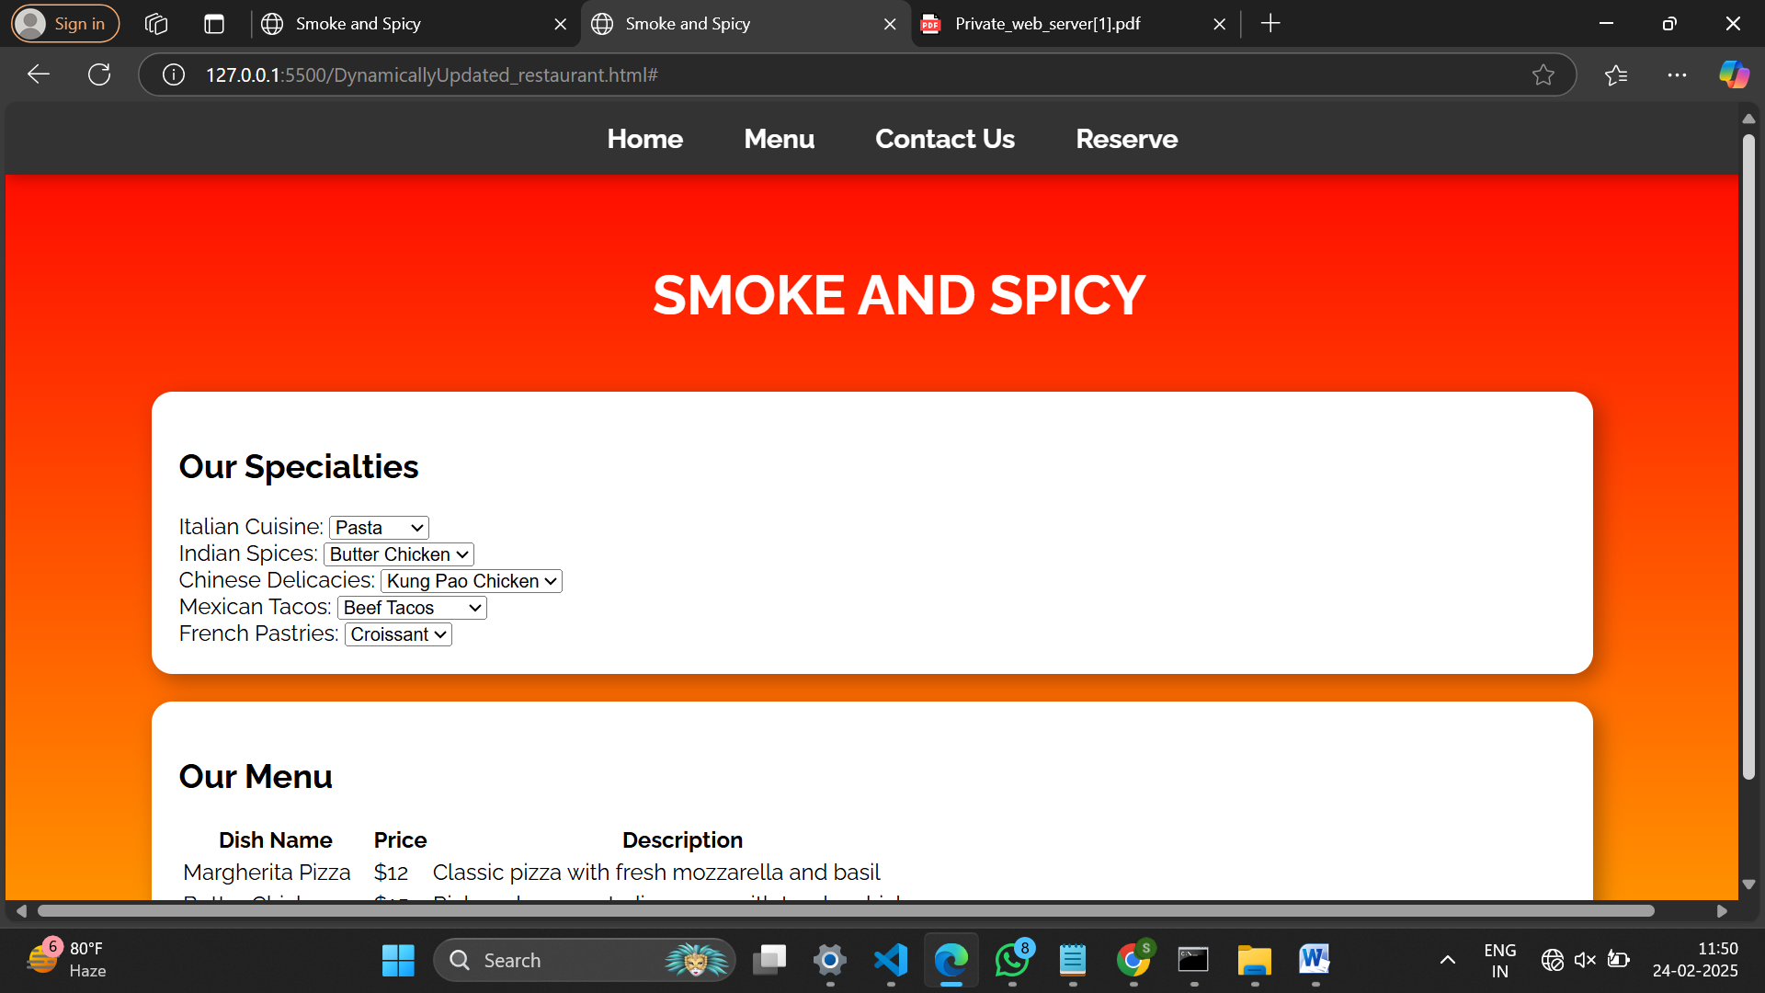

Our specialities:add dropdown box

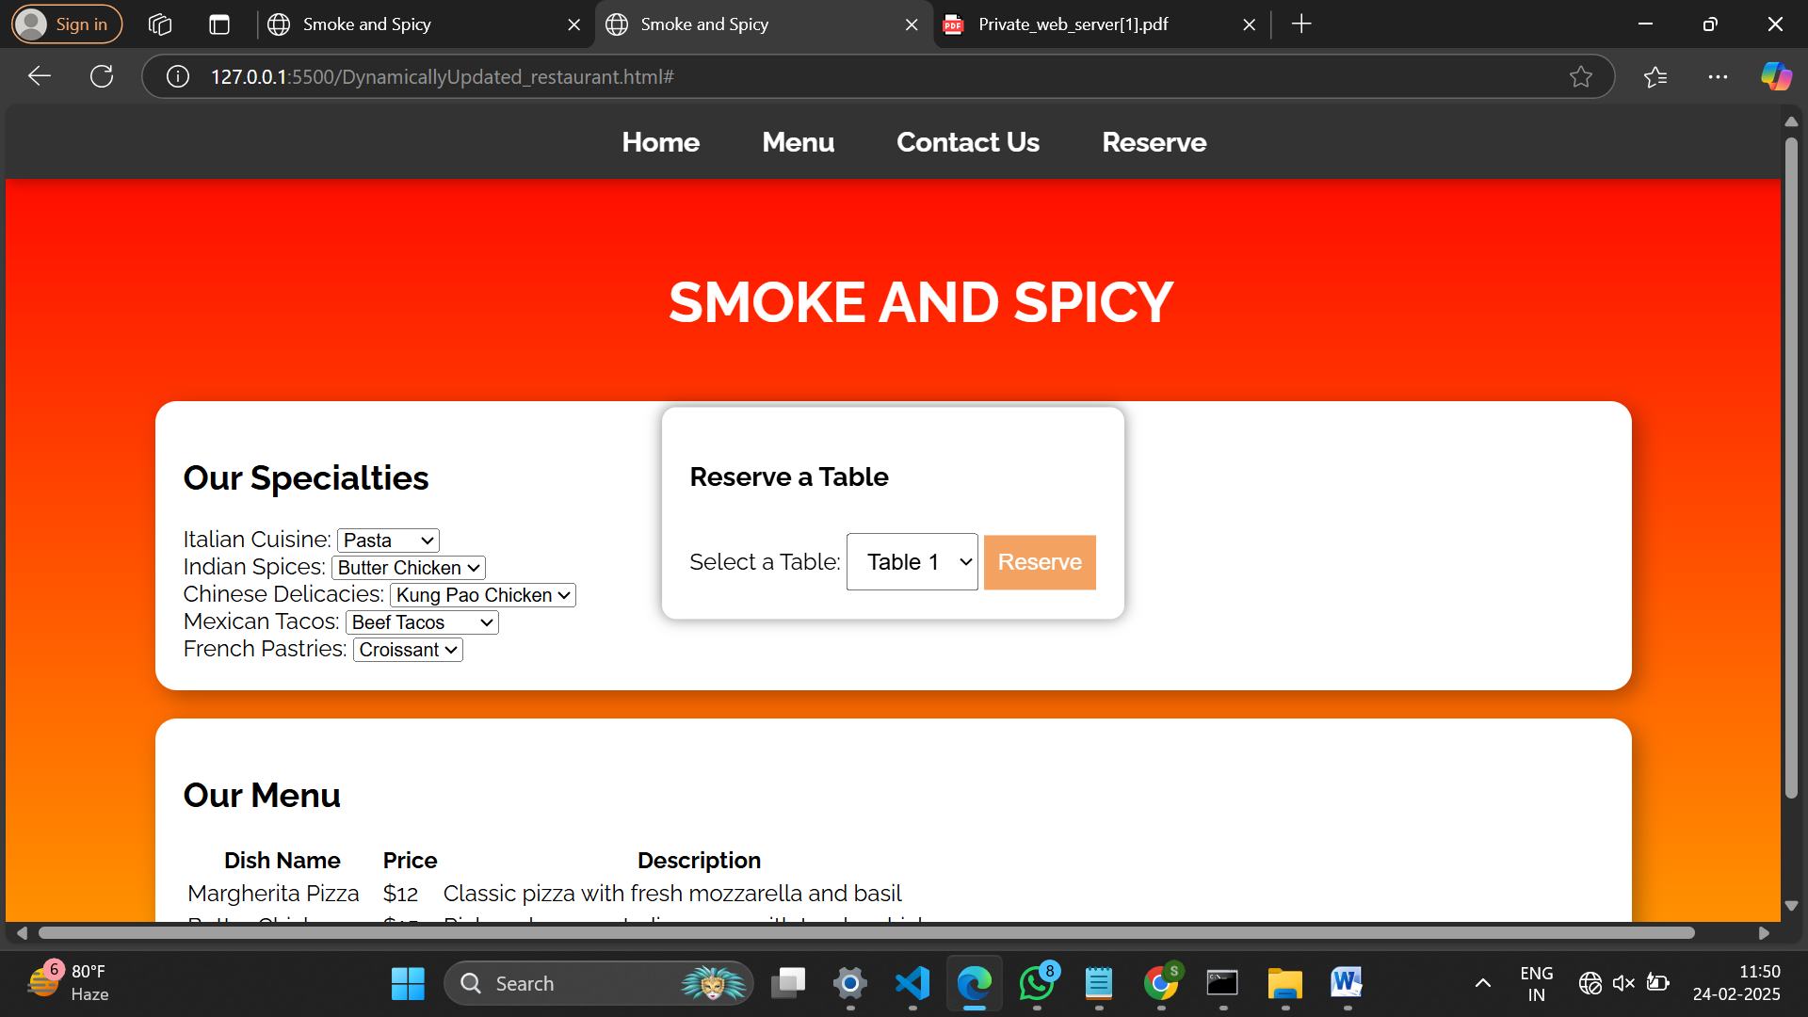

Add a reserve table button in navbar

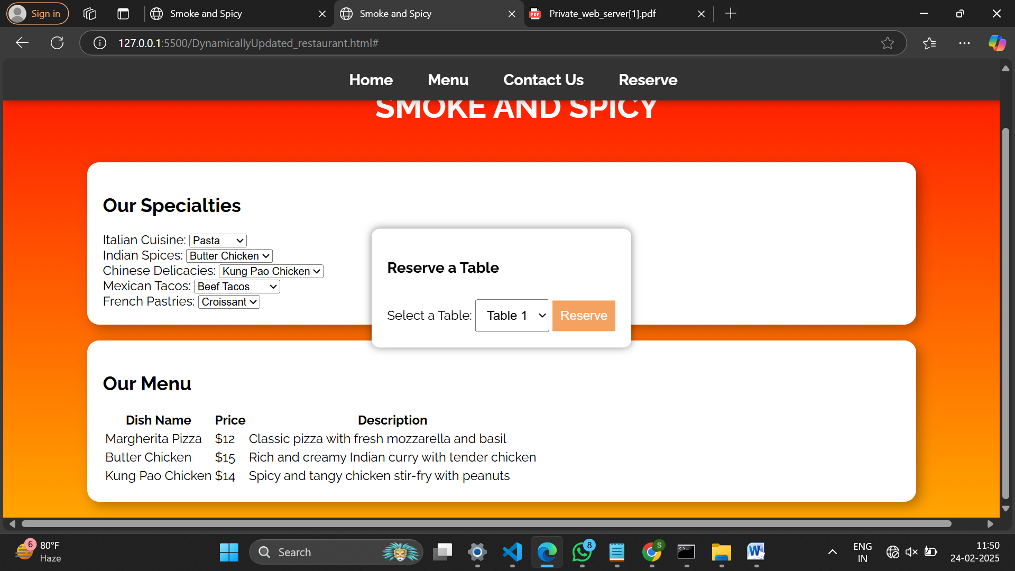

Static nav bar

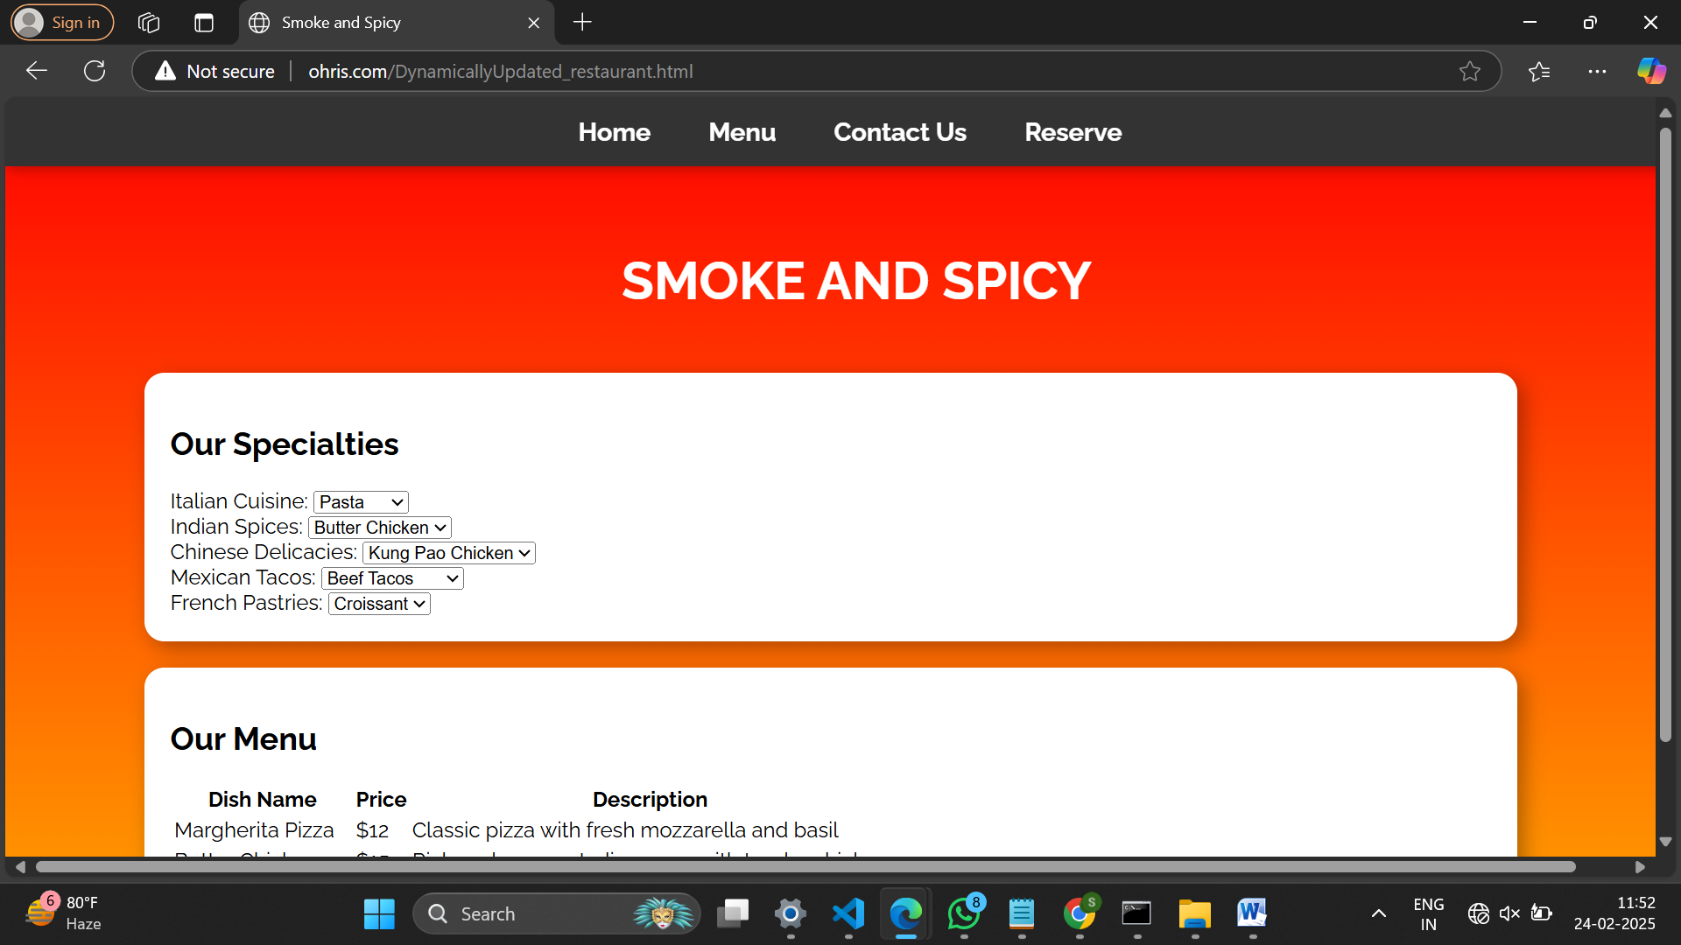

Deployed using ohris

Sandbox Link: https://456qlx.csb.app/DynamicallyUpdated_restaurant.html